项目名称
软件需求规格说明书

组件管理

概述
组件是一组有意义的参数的有机组合，通过参数的组合可以实现特定的功能（功能组件）、参数值范围控制（控制组件）。

还款组件
从现金流角度来看，产品在授信使用后，会体现为一系列由本息组成的现金流，把决定现金流以及影响现金流的相关参数进行不同的组合，放置在功能定义当中。
还款功能参数包括：
参数名称 | 格式 | 选项 | 说明
默认还款日 | 整数 |  | 如果贷款配置默认还款日，则按照默认还款日（固定日）进行还款，否则，按照对日还款。  例：贷款发放日2018/1/10，按月还款，默认还款日为21号，则：  -固定日：根据默认还款日每月21号进行还款；  -对日：每月10号为还款日，如果放款日在29、30、31号时，按照放款日对日规则进行还款时，如果当月不存在对日日期，则向前取最小的日期，如1.31号放款，则2月28日为还款日，以此类推。
还款周期 | 代码 | - 按月；  - 按双月  2.按季；  3.一次；  4.按半年；  5.按年；  6.指定周期；  7.按双周；  8.按季（固定）；  9.按半年（固定）；  10.按年（固定）； | 用于制定还款频率。如：2015/02/15日放款，贷款期限一年，默认还款日：21号。下次还款日计算如下：  1、3月21日  2、4月21号  3、5月21日  4、2016/02/15  5、8月21日  6、2016/02/15  7、指定周期2个月，4月21日  8、3月1日  9、3月21日，这种情况下特指3、6、9、12几个月份。  10、6月21日，这种情况下特指6、12几个月份。  11、12月21日，这种情况下特指12几个月份。
指定周期 | 整数 |  | 当还款周期为“指定周期”时，该字段需录入，与指定周期单位搭配使用。
指定周期单位 | 代码 | - 天  2. 月  3. 年 | 与指定周期搭配使用。
区段期限标识 | 代码 | 1.贷款期限  2.区段期限  3.指定期限 | 用于制定每期还款额的计算期限  1.每期还款额将根据整笔贷款期限计算；  2.每期还款额将根据 “区段期限”计算；用于自定义组合还款方式  3.每期还款额将根据“指定期限”计算，用于无忧月供-额和本两种还款方式。
区段指定期限 | 整数 |  | 当区段期限标识为“指定期限”，该字段必输。
区段指定期限单位 | 代码 | - 天  - 月  - 年 | 与区段指定期限搭配使用。
区段指定金额标识 | 代码 | 1.贷款余额  2.区段指定金额  3.指定每期还款额  4.尾款金额 | 1.每期还款额将根据贷款正常本金余额计算；  2.与区段期限搭配使用，每期还款金额将由指定区段归还本金计算，用于自定义组合还款方式；  3.每期还款额根据指定还款额进行还款，用于“指定还款额”还款方式；  4.用于尾款额和本两种还款方式。
区段指定金额 | 整数 |  | 当指定区段归还本金时，该字段为必输。
首期标识 | 代码 | 01.最早放款当月开始还款  02.最早放款下月开始还款 | 界定放款日当月是否需要还款一次。
末期标识 | 代码 | 1.最后一期合并  2.最后一期拆分  3.自动顺延直至贷款到期 | 例如：贷款发放日1月21号，到期日为4月21日，默认还款日为15号，则：  1、贷款最后一期还款日以贷款到期日为准，则还款日分别为2月15日，3月15日，4月21日；  2、当贷款到期日小于贷款默认还款日时，最后一期拆分，则还款日分别为2月15日，3月15日，4月15日，4月21日  3、当贷款到期日小于贷款默认还款日时，自动顺延直至贷款到期，则还款日分别为2月15日，3月15日，4月15日，4月21日  贷款发放日1月21号，到期日为4月21日，默认还款日为25号，则：  - 贷款最后一期还款日以贷款到期日为准，则还款日分别为2月25日，4月21日；  2、当贷款到期日大于贷款默认还款日时，最后一期拆分，则还款日分别为2月25日，3月25日，4月21日，4月25日  3、当贷款到期日大于贷款默认还款日时，自动顺延直至贷款到期，则还款日分别为2月25日，3月25日，4月21日
宽限期天数 | 整数 |  | 宽限期内不计罚息和复息，宽限期内还款等同于还款日还款。超过宽限期仍未还款，则按照罚息利率补计宽限期内的罚息复息，且贷款逾期天数从结息日开始计算。

到期一次还本分期付息

计算逻辑说明
到期一次还本分期付息是指到贷款到期日一次性还清本金，每期偿还贷款本金在期间内产生的利息。
每期还息额=贷款本金*每期期利率
计息方式：按日计息，按实际天数计算。
首期还款规则：
非固定季/半年/年：默认还款日之前当月默认还款日还款，默认还款日（含）之后，放款月份+周期+默认还款日计算得出首期还款日。
固定季/半年/年：放款日为当季（3、6、9、12月）/半年（6、12月）/年（12月）默认还款日之前当月默认还款日还款，放款日为当季（3、6、9、12月）/半年（6、12月）/年（12月）默认还款日（含）之后，次季默认还款日为首期还款日期。
末期还款规则：末期不合并。
默认还款日：默认20号。
末期月供计算规则：贷款本金+利息

示例
示例1：2018年1月15日发放贷款1W，期限3个月，默认还款日为21日，年利率12%，偿还方式为按期付息一次还本。则：
每期利息=10000*12%/360*每期实际计息天数
还款日分别为：2018年2月21日，3月21日，4月15日。

首期应还利息= 10000*12%/360*37（2018年1月15日—2018年2月21日）=123.33。

第二期应还利息=10000 *12%/360*28(2018年2月21日—2018年3月21日)=93.33

末期应还利息=10000*12%/360*25（2018年3月21日—2018年4月15日）=83.33
末期应还本金=贷款本金
末期月供=末期应还本金+末期应还利息=10083.33
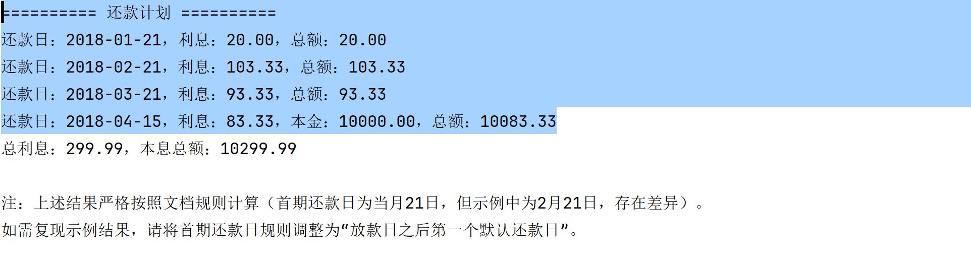

到期一次还本付息

计算逻辑说明
到期一次还本付息是指借款人在贷款到期日当日一次性还清贷款本金和利息。
计息方式：按日计息，按实际天数计算。
首期还款规则：

非固定季/半年/年：默认还款日之前当月默认还款日还款，默认还款日（含）之后，放款月份+周期+默认还款日计算得出首期还款日。
固定季/半年/年：放款日为当季（3、6、9、12月）/半年（6、12月）/年（12月）默认还款日之前当月默认还款日还款，放款日为当季（3、6、9、12月）/半年（6、12月）/年（12月）默认还款日（含）之后，次季默认还款日为首期还款日期。
末期还款规则：末期不合并。
默认还款日：默认20号。

示例
示例1：2018年1月15日发放贷款1W，期限5个月，年利率12%，偿还方式为一次性还本付息。则：
到期日为：2018年6月15日。
到期应还利息=10000*12%/360*151（2018年1月15日—2018年6月15日）
到期还款金融=贷款本金+利息=10000+503.33=10503.33

分期付息分期还本

计算逻辑说明
指可以分别指定还息的周期和还本的周期，还本的周期必须是还息的整数倍，最少是2倍。可以选择的还款周期为：按月、按双月、按季、按半年、按年。
计息方式：按日计息，按实际天数计算。
首期还款规则：次月还款。
末期还款规则：末期合并。
默认还款日：放款日对日。

示例
示例1：2018年1月15日发放贷款1W，期限6个月，默认还款日为21日，年利率12%，还息周期按月，还本周期按双月。则还款日期如下：
期次 | 还款日期 | 说明
1 | 2018/02/21 | 只还利息
2 | 2018/03/21 | 还本付息
3 | 2018/04/21 | 只还利息
4 | 2018/05/21 | 还本付息
5 | 2018/06/21 | 只还利息
6 | 2018/07/15 | 还本付息
2018/02/21应还本金=0
2018/02/21应还利息=10000*12%/360*（2018/02/21-2018/01/15）=123.33

2018/03/21应还本金=10000/3=3333.33
2018/03/21应还利息=10000*12%/360*（2018/03/21-2018/02/21）=93.33
2018/04/21应还本金=0
2018/04/21应还利息=6666.67*12%/360*（2018/04/21-2018/03/21）=68.89

2018/05/21应还本金=10000/3=3333.33
2018/05/21应还利息=6666.67*12%/360*（2018/05/21-2018/04/21）=66.67

2018/06/21应还本金=0
2018/06/21应还利息=3333.34*12%/360*（2018/06/21-2018/05/21）=34.44

2018/07/15应还本金=贷款余额=3333.34
2018/07/15应还利息=3333.34*12%/360*（2018/07/15-2018/06/21）=26.67

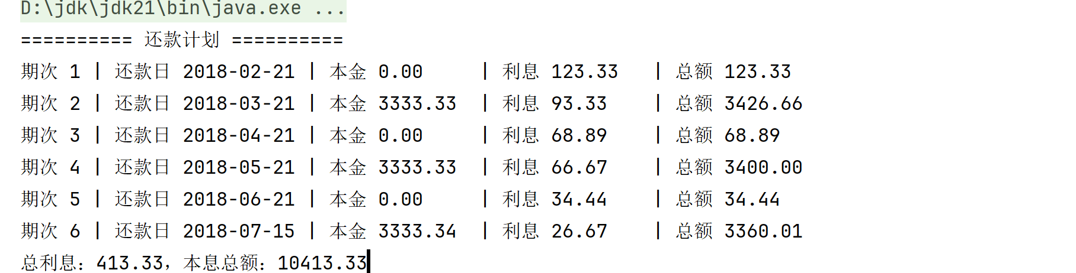

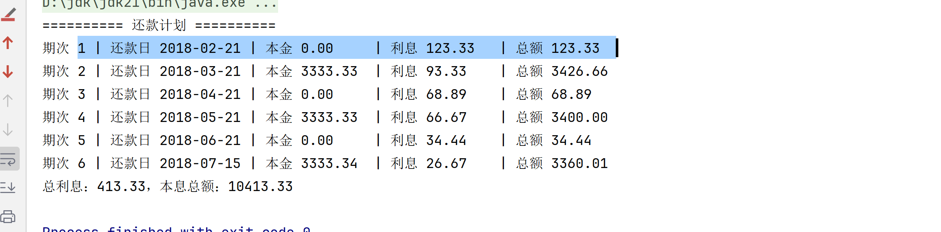

不规则还款方式

计算逻辑说明
不规则还款方式是指可以手工录入还款日及还款本金，同时指定还息的周期。还息周期可以选择：月、双月、季、半年、年。还本的时候不需要还息。
计息方式：按日计息，按实际天数计算。
首期还款规则：
非固定季/半年/年：默认还款日之前当月默认还款日还款，默认还款日（含）之后，放款月份+周期+默认还款日计算得出首期还款日。
固定季/半年/年：放款日为当季（3、6、9、12月）/半年（6、12月）/年（12月）默认还款日之前当月默认还款日还款，放款日为当季（3、6、9、12月）/半年（6、12月）/年（12月）默认还款日（含）之后，次季默认还款日为首期还款日期。
末期还款规则：末期不合并。
默认还款日：默认20号。

示例
2018年1月15日发放贷款1W，期限5个月，年利率12%，默认还款日为20号，偿还方式为不规则还款方式，还息周期为按月，录入的还本计划表如下：
还款日期 | 还款金额（本金）
2018/02/10 | 3000
2018/05/15 | 2000
2018/06/15 | 5000
// 日利率（保留10位小数，使用银行家舍入法）
日利率 12%/360=0.0003333333
1W一天利息=10000*12%/360=3.333333
2018.1.20 应还利息：3.333333*5约等于16.67
2018.2.20 =10000*0.0003333333*21+7000*0.0003333333*10=93.33
2018.3.20=7000*0.0003333333*28=65.33
2018.4.20=7000*0.0003333333*31=72.33
2018.5.20=7*0.0003333333*25+5*0.0003333333*5=66.66
2028.6.15=5*0.0003333333*26=43.33
则：
日期 | 类型 | 本金或利息
2018.1.20 | 还息 | 16.67
2018.2.10 | 还本 | 3000
2018.2.20 | 还息 | 93.33
2018.3.20 | 还息 | 65.33
2018.4.20 | 还息 | 72.33
2018.5.15 | 还本 | 2000
2018.5.20 | 还息 | 66.66
2018.6.15 | 还本 | 5000
2018.6.15 | 还息 | 43.33

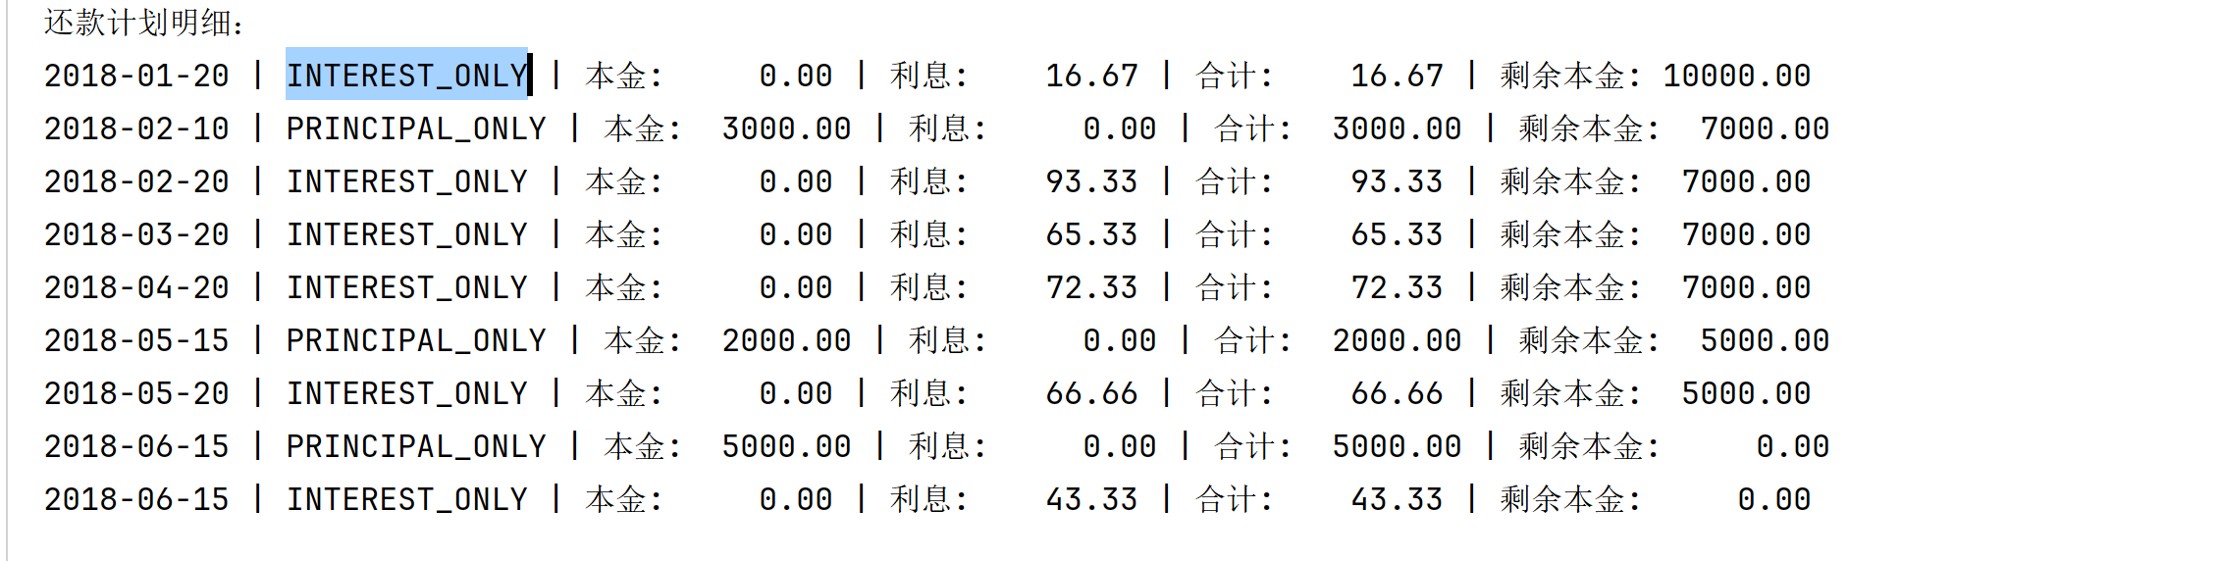

利率组件
利率是指一定时期内利息额与借贷资金额（本金）的比率。
贷款利率适用于贷款正常本金产生的利息。

浮动利率
按照货币资金借贷关系持续期间内利率水平是否变动来划分，利率可分为固定利率和浮动利率。
浮动利基准以LPR或人行基准利率为准。
浮动利率是指在借贷期限内利率随物价或其他因素变化相应调整的利率，借贷双方可以在签订借款协议时就规定利率可以随物价或其他市场利率因素进行调整。
浮动利率的参数包括：
参数名称 | 格式 | 选项 | 说明
利率类型 | 代码 | - 浮动利率  - 固定利率
基准年利率 | 数字
基准利率类型 | 代码 | - LPR  - 人行基准利率（新发生业务不可选择）
执行年利率 | 数字 |  | 如果利率组件为“浮动”，则该字段自动计算；  如果利率组件为“固定”，则需要手工录入
利率浮动方式 | 代码 | 1.浮动比  2.浮动点/BP点 | 1-浮动比例：执行利率=基准利率*(1+浮动幅度/100.0)，罚息组建系统默认选择浮动比例方式。  2-浮动点/BP点：执行利率=基准利率+浮动幅度/100.0  注：此处的执行利率和基准利率为年利率*100
浮动幅度 | 数字 |  | 配合“利率浮动方式”使用
利率组件类型 | 代码 | 01.正常利率 | 正常利率：计算贷款未逾期时的应收利息使用的利率；
利率单位 | 代码 | 01.年利率  02.月利率  03.日利率 | 01、年利率存储为百分比  02、月利率存储为千分比  03、日利率存储为万分比
利率调整方式 | - 代码 | - 次日  - 次月  - 次季  - 次年  - 次年对月对日  - 手工指定调整日 | 如2012年3月1日为放款日，按对日还款，中间5月5日调整LPR，原来利率为6%，现在利率为6.5%；  1-次日：5月6日按6.5%的利率执行；  2-次月：6月1日按6.5%的利率执行；  3-次季：2013年7月1日（1月1日、4月1日、7月1日、10月1日最接近LPR发布日期的一日）按6.5%的利率执行；  4-次年:2013年1月1日按6.5%的利率执行；  5-次年对月对日：2013年3月1日按6.5%的利率执行；  6-手工指定调整日：若手工指定5.20日调整，则5.20日按6%的利率执行
利率调整期限单位 | 代码 | - 天  - 月  3. 年 | 当调整方式为手工指定调整日，该字段必输，搭配利率调整期限使用
利率调整日期 | 日期 |  | 当调整方式为手工指定调整日，该字段必输
年基准天数 | 代码 | 1.非英式币种  2.英式币种  3.按实际天数计算 | 非英式币种（人民币/美元）贷款的年基准天数为360，  英式币种（英镑/港币）贷款年基准天数为365  根据当年实际天数，年基准天数为365或366

固定利率
按照货币资金借贷关系持续期间内利率水平是否变动来划分，利率可分为固定利率和浮动利率。
固定利率是指在整个借贷期限内，利率不随其他因素变化而调整的利率。

罚息组件
罚息是指借款人在规定的日期未还款造成的逾期而交纳的罚金。
罚息利率适用于逾期本金及逾期利息产生的罚息。
罚息组件的参数包括：
参数名称 | 格式 | 选项 | 说明
基准年利率 | 数字
基准利率类型 | 代码 | 01．贷款利率 | 01，贷款利率，指该笔贷款放款时所体现的执行利率。
执行年利率 | 数字 |  | 如果利率组件为“浮动”，则该字段自动计算；  如果利率组件为“固定”，则需要手工录入
利率浮动方式 | 代码 | 1.浮动比  2.浮动点 | 1-浮动比例：执行利率=基准利率*(1+浮动幅度/100.0)，罚息组建系统默认选择浮动比例方式。  2-浮动点：执行利率=基准利率+浮动幅度/100.0  注：此处的执行利率和基准利率为年利率*100
浮动幅度 | 数字 |  | 配合“利率浮动方式”使用
利率组件类型 | 代码 | 02.罚息利率 | 罚息利率：贷款逾期后计算罚息复息金额时使用的利率；
利率单位 | 代码 | 01.年利率  02.月利率  03.日利率 | 01、年利率存储为百分比  02、月利率存储为千分比  03、日利率存储为万分比
利率调整方式 | 代码 | - 次日  - 次月  - 次级  - 次年  - 次年对月对日  - 手工指定调整日 | 如2012年3月1日为放款日，按对日还款，中间5月5日调整LPR，原来利率为6%，现在利率为6.5%；  1-次日：5月6日按6.5%的利率执行；  2-次月：6月1日按6.5%的利率执行；  3-次季：2013年7月1日（1月1日、4月1日、7月1日、10月1日最接近LPR发布日期的一日）按6.5%的利率执行；  4-次年:2013年1月1日按6.5%的利率执行；  5-次年对月对日：2013年3月1日按6.5%的利率执行；  6-手工指定调整日：若手工指定5.20日调整，则5.20日按6%的利率执行
利率调整期限 | 整数 |  | 用于制定手工调整日的利率判断频率，  如2012年3.1日为放款日，按对日还款，中间5.5日人行调基准利率，原来利率为6%，现在利率为6.5%；  当手工指定调整日为3月5日，调整期限为1个月，则3月5日判断利率是否调整，4月5日判断利率是否调整，5月5日判断利率是否调整
利率调整期限单位 | 代码 | - 天  - 月  - 年 | 当调整方式为手工指定调整日，该字段必输，搭配利率调整期限使用
利率调整日期 | 日期 |  | 当调整方式为手工指定调整日，该字段必输
年基准天数 | 代码 | 1.非英式币种  2.英式币种  3.按实际天数计算 | 非英式币种（人民币/美元）贷款的年基准天数为360，  英式币种（英镑/港币）贷款年基准天数为365  根据当年实际天数，年基准天数为365或366
是否计算罚复息 | 多选 | 1.不计算罚息  2.不计算复息 | 若选中“不计算罚息”，不计算罚息  若选中“不计算复息”，不计算罚息

贴息组件
贴息是国家为了鼓励一些产业的发展，对于一些业务的贷款，国家会以不同方式对贷款的一些利息进行偿还，或者企业之间合作，为了鼓励消费对贷款的一些应还利息进行补偿。
产品中设置贴息组件，贴息组件中设置默认值。只有配有贴息组件的产品才能进行贴息。在放款接口中传入贴息的相关信息,根据相关信息规则拆分还款计划，利息计提的时候贴息部分单独计算入账；还款的时候贴息部分单独进行还款；
- 支持三种贴息方式：
按贴息比例贴息
如贷款应还的利息是100，贴息比例是20%，客户应还的利息是100*0.8=80，贴息金额为100*0.2=20。
按贴息利率贴息
若贷款执行利率为10%，贴息率为2%，则贷款计算对客还款计划应还利息时按照8%的年利率进行计算，贴息计划按照2%计算。
按固定金额贴息
每期按照固定的贴息金额贴息，如果贴息金额大于应还利息金额，按应还利息贴息。
- 贴息的收取方式：
借款人无需偿还贴息部分，贴息部分由贴息方承担，需要从借款人账户和贴息方账户分别扣款。可以设置贴息部分逾期是否计算复息，贴息产生的复息由贴息方承担。
贴息的参数包括：
参数 | 格式 | 选项 | 说明
贴息方式 | 代码 | 01：按比例贴息  02：按贴息利率贴息  03：按固定金额贴息
贴息收取方式 | 代码 | 01：分别收取  02：返还式
贴息比例/率 | 数字 |  | 按比例贴息或按贴息利率贴息时使用
贴息利率单位 | 代码 | 1.年利率  2.月利率  3.日利率 | 按比例贴息或按贴息利率贴息时使用  1、年利率存储为百分比  2、月利率存储为千分比  3、日利率存储为万分比
贴息金额 | 数字 |  | 按固定金额贴息时使用

费用组件
费用功能用于制定贷款期限内产生的费用收取方案，包括费用收取方式、费率信息。提前还款违约金和印花税可以通过费用组件配置。
费用的参数包括：
参数 | 格式 | 选项 | 说明
费用类型 | 代码 | 01：提前还款违约金  02：印花税
费用计算基础 | 代码 | P01.当期还款本金为基础  P02.贷款本金余额为基础  P03.贷款本金总额为基础
费用比例/率 | 数字 |  | 以某种金额为基础收取费用的百分比
利率单位 | 代码 | 1.年利率  2.月利率  3.日利率 | 1、年利率存储为百分比  2、月利率存储为千分比  3、日利率存储为万分比
费用金额 | 数字 |  | 指定默认的费率金额
账号 | 字符
账户名称 | 字符

其他组件

禁还期
用于提前还款交易，制定贷款发放后，N天内禁止进行提前还款操作。
参数 | 格式 | 选项 | 说明
禁还期 | 整数 |  | 贷款发放后，禁止客户进行提前还款操作的时间，与禁还期单位配合使用
禁还期单位 | 代码 | D.天；  M.月；  Y.年 | 与禁还期搭配使用

还款顺序
参数 | 格式 | 选项 | 说明
贷款逾期天数 | 整数 |  | 用来控制还款顺序使用
还款顺序 | 代码 | 01，利息罚息->本金罚息->利息->本金；  02，本金->利息->本金罚息->利息罚息。 | 根据逾期天数对还款总金额进行拆分

计息规则

概述
组件中会涉及大量应收利息计算规则，在此一并说明，上述不同的组件中涉及的计息规则均可参见本章节描述。
起息日到结息日之间的期间称为“计息期间”。计算“计息期间”应采用“算头不算尾”规则，如1月1日到1月5日，计息期间的长度计为4天（1日，2日，3日，4日）。
注：本章节各图中：P-贷款剩余本金；D1-起息日；D2-结息日；D3-利率变更生效日；D-D1下个月的对日；R1-利率变更前的年利率；R2-利率变更后的年利率；N-年基准天数。

贷款利息类型
正常利息：以贷款正常本金余额（未到期）为计息基础，计算所得利息
本金罚息：以一期已到期还款计划未归还本金为计息基础，计算所得 利息
利息罚息：以一期已到期还款计划未归还利息（可能含本金罚息）为计息基础，计算所得利息

应收利息计算
计息公式：利息=计息基础*贷款利率*计息期限

按日计息
以两个日期之间相差的天数作为计息期限，采用日利率计算利息，日利率=年利率/年基准天数，其中非英式币种（人民币/美元）贷款的年基准天数为360，英式币种（英镑/港币）贷款年基准天数为365。注：计息时计息期间“算头不算尾”，如1月1日到1月5日，计息期间天数为4天。如果期间内存在利率变更，则需要分段计算利息。
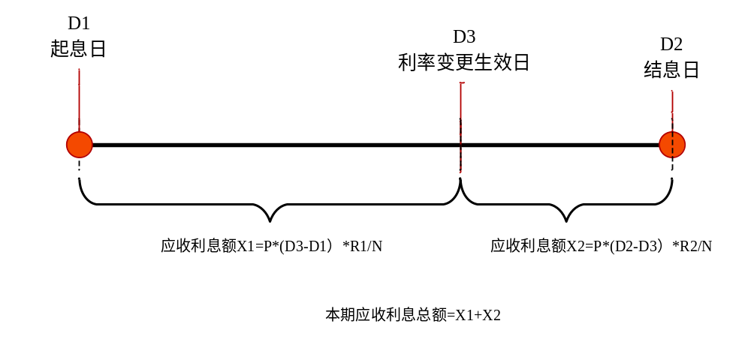
示例
如：本金 10000.00，年利率6.00%，计息区间2013/12/12-2014/03/01
（1）无利率变更
则：利息=10000*6%/360*(20+31+28)=131.67
（2）在2014/01/01发生利率变更，利率变更7.00%
则：利息=10000*6%/360*20+10000*7%/360*(31+28)=148.06

按月计息
以开始日期为准备，两个日期之间的月份加零头天的计息方式。

整期计息规则
如果起息日（或贷款发放日）到当前结息时间恰为1个整月（如起息日为1月10日，结息日为2月10日，即结息日一定是起息日的对日），则计息天数为整月。本期应收利息总额=贷款剩余本金*年利率/12。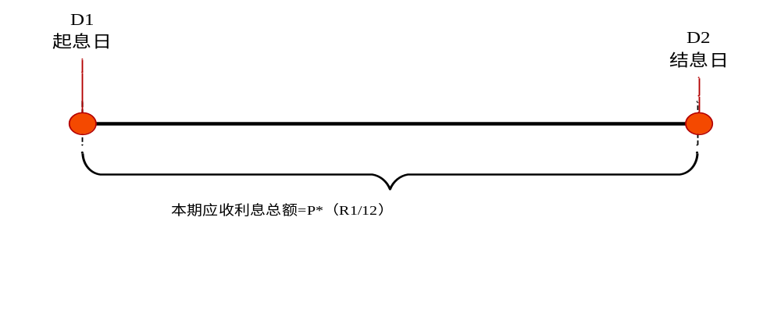如果在该期间内遇利率调整，则计息规则如下：
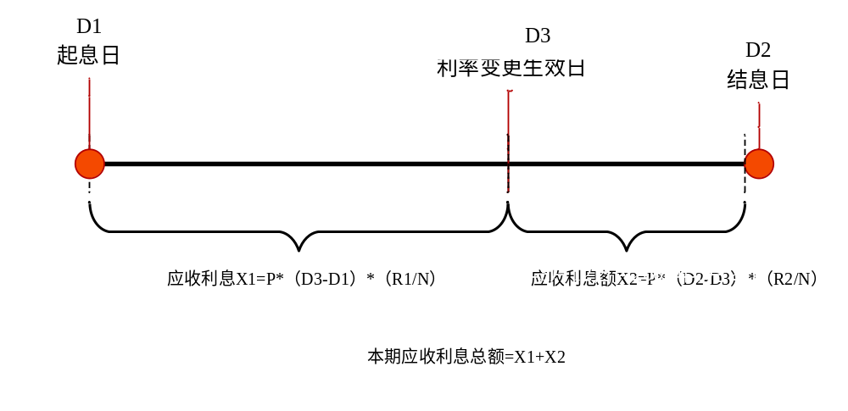

不足整期计息规则
如果起息日（或贷款发放日）到当前结息时间不满1个整月，则按实际天数（零头天）计算计息天数，零头天按照日利率计息：
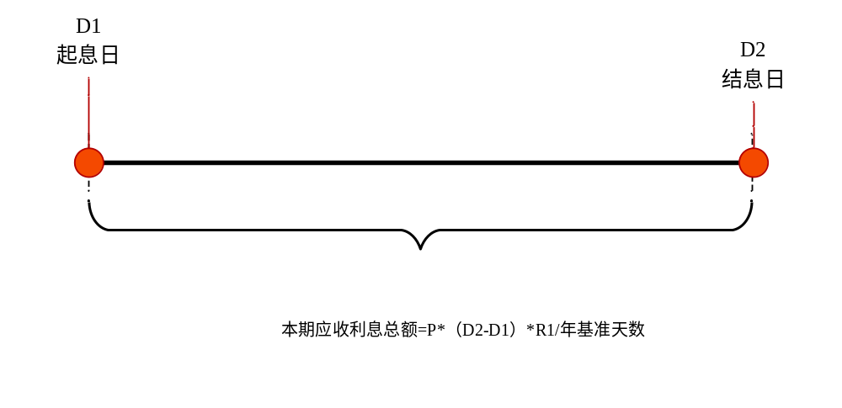
如果在该期间内遇利率调整，则计息规则如下：

超过一个整期的计息规则
如果起息日（或贷款发放日）到当前结息时间超过1个整月，则由起息日向后推n个整月，直至所剩余时间不足整月。整月部分按照【整期计息规则】计算；不足整月部分按【不足整期计息规则】计算。
示例：本金 10000.00，年利率6.00%，计息区间2013/12/12-2014/03/01
（1）无利率变更
则：利息=10000*6%/12*2（2013/12/12-2014/2/12）+10000*6%/360*17（2014/2/12-2014/3/1）=128.33
（2）在2014/01/01发生利率变更，利率变更7.00%
则：利息=10000*6%/360*20+10000*7%/360*11+10000*7%/12*1+10000*7%/360*17
=146.11

罚息计算
贷款在规定日期没有归还，导致贷款逾期，逾期本金产生的利息称为罚息
计息公式：罚息=计息基础*罚息利率*计息天数
罚息的结息周期与该笔贷款的还款周期一致，如果是不规则的还款方式与还息的周期一致。
示例
假定贷款罚息利率12.00%、按日计算利息，贷款还款计划如下：
期次 | 还款日期 | 期供 | 应还本金 | 实还本金 | 应还利息 | 实还利息 | 本金余额
1 | 2013/10/17 | 2050.00 | 2000.00 | 2000.00 | 50.00 | 50.00 | 8000.00
2 | 2013/11/17 | 2041.33 | 2000.00 | 0.00 | 41.33 | 0.00
3 | 2013/12/17 | 2030.00 | 2000.00 | 0.00 | 30.00 | 0.00
4 | 2014/1/17 | 2020.67 | 2000.00 | 0.00 | 20.67 | 0.00
5 | 2014/2/16 | 2010.00 | 2000.00 | 0.00 | 10.00 | 0.00
 | 合计 | 10,152.00 | 10,000.00 | 2000.00 | 152.00 | 50.00
当前日期2014/01/7，该笔贷款第2、3期还款计划已经到期。
第2期还款计划本金罚息计算
1、首先计算2013/11/17-2013/12/17日的本金罚息
本金罚息A=2000*12%/360*30
2、计息区间2013/12/17-2014/01/07日的本金罚息
本金罚息B=2000*12%/360*21
第2期还款计划总本金罚息金额=本金罚息A+本金罚息B，以此类推

复息计算
贷款在规定日期没有归还，导致贷款逾期，罚息、逾期利息产生的利息称为复息。复息结息周期与还款周期一致。复息采用复利模式计算，即已结出的复息如果没有还款，也会产生利息。
计息公式：复息=（已结应收未收罚息+逾期利息+已结应收未收复息）*罚息利率*计息天数。
复息的结息周期与该笔贷款的还款周期一致，如果是不规则的还款方式与还息的周期一致。
示例
假定贷款罚息利率12.00%、按日计算利息，本金罚息按月再计算复息，贷款还款计划如下：
期次 | 还款日期 | 期供 | 应还本金 | 实还本金 | 应还利息 | 实还利息 | 本金余额
1 | 2013/10/17 | 2050.00 | 2000.00 | 2000.00 | 50.00 | 50.00 | 8000.00
2 | 2013/11/17 | 2041.33 | 2000.00 | 0.00 | 41.33 | 0.00
3 | 2013/12/17 | 2030.00 | 2000.00 | 0.00 | 30.00 | 0.00
4 | 2014/1/17 | 2020.67 | 2000.00 | 0.00 | 20.67 | 0.00
5 | 2014/2/16 | 2010.00 | 2000.00 | 0.00 | 10.00 | 0.00
 | 合计 | 10,152.00 | 10,000.00 | 2000.00 | 152.00 | 50.00
当前日期2013/12/30，该笔贷款第2、3期还款计划已经逾期，其中第二期在2013/12/17日发生结息。
第2期还款计划复息计算
已结罚息=2041.33*12%*（2013/12/17-2013/11/17）/360=20.41
已结复息=41.33*12%*（2013/12/17-2013/11/17）/360=0.41
复息=（41.33+20.41+0.41）*12%*（2013/12/30-2013/12/17）+0.41=0.68
第3期还款计划复息计算
复息=30.00*12%*（2013/12/30-2013/12/17）/360=0.13

应收利息计提

计提范围
当贷款为应计状态时，对正常剩余本金部分按照贷款执行利率计提。当贷款逾期90天以上转为非应计贷款时，不再进行计提。

计提频率
每日日终对每笔贷款计提应计利息，不区分节假日。

计提规则
起息日到计提日当日之间的期间称为“计提期间”。计算“计提期间”应采用“算头又算尾”规则，如1月1日到1月5日，计提期间的长度计为5天。
计提金额指贷款中参与计提的本金（含正常本金和逾期本金）或逾期利息。
本系统采用差额计提方式进行计提，
例：2018/1/3，发放贷款本金5000.00，年利率12%
则：2018/1/3计提 5000*12%/360=1.6666……67≈1.67
2018/1/4计提 5000*12%/360*2-1.67 ≈1.66
2018/1/5计提 5000*12%/360*3-1.67-1.66 =1.67
……
注：本章节各图中：P-计息金额；D1-起息日；D2-结息日；D3-利率变更生效日；D4-计提日；D-D1的对日；R1-利率变更前的年利率；R2-利率变更后的年利率；N-年基准天数；X-本期应收利息总额。

按日计息贷款的计提规则
到计提日的应计利息=计息金额*计提期间天数*计提利率（日）。
- 计提利率可以为贷款的执行利率（日）或罚息利率（日）。
- 计提利率（日）=年利率/年基准天数。
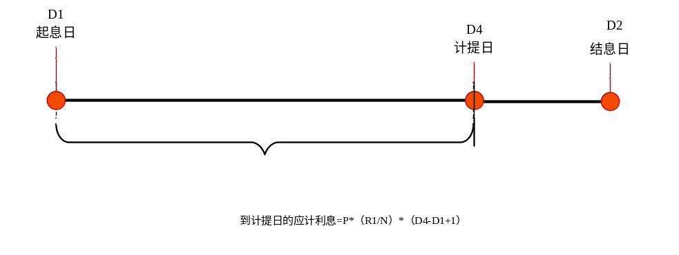
- 如果在计息期间遇执行利率调整，则需分段计算应计利息。
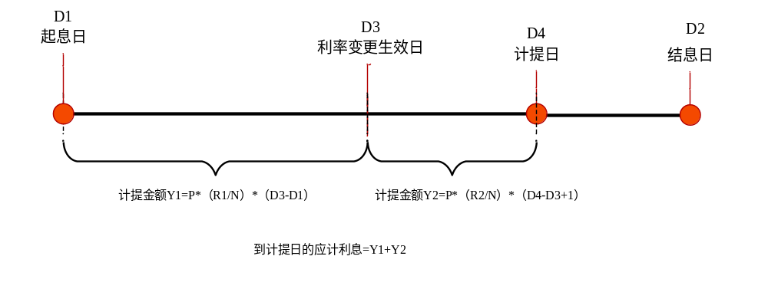

按月计息贷款的计提规则
整期计提规则：
如果D1至D2恰为一个整月（即D2=D），D4<D2，分为以下几种情况：
- 如果D1至D2期间不存在利率变更
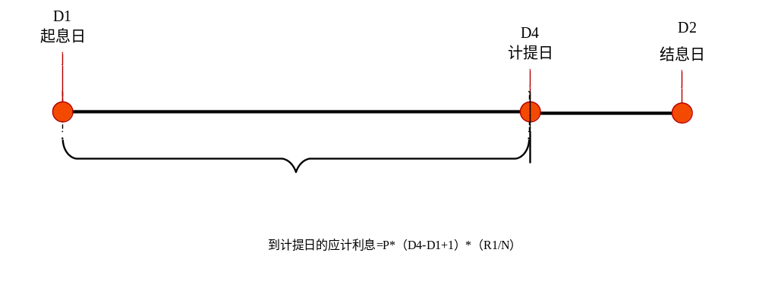
- 如果在计息期间遇执行利率调整，则需分段计算应计利息：
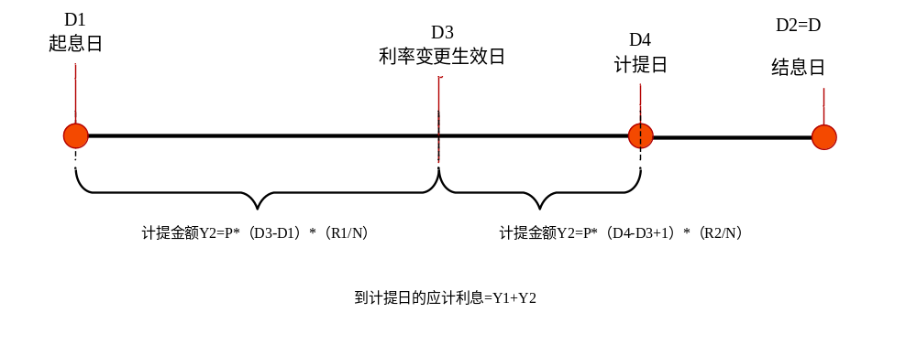
不足整期计提规则：
如果D1至D2小于一个整月（即D2<D），D4<D2，分为以下几种情况：
- 如果D1至D2期间不存在利率变更
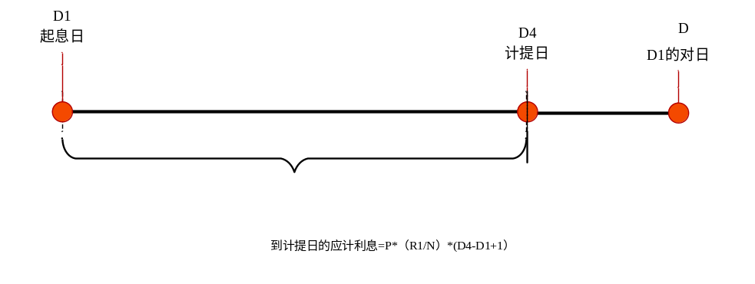

- 如果在计息期间遇执行利率调整，则需分段计算应计利息：
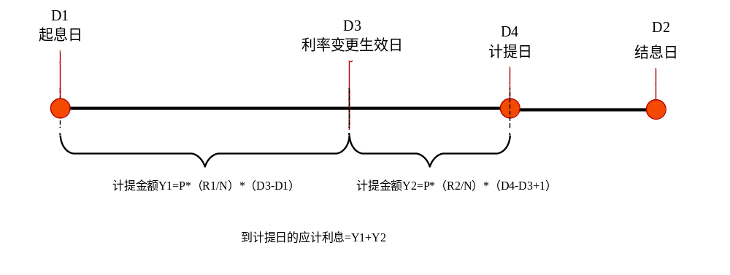
超过一个整期的计提规则：
如果D1至D2大于一个整月（即D2>D），则
- 当D4<D时，到计提日的应计利息可以参见【不足整期的计提规则】。
- 当D4>D时，则由起息日向后推n个整月，直至所到计提日的剩余时间不足整月。整月部分的计提金额Y1可以参见【整期计提规则】；不足整月部分计提金额Y2可以参见【不足整期的计提规则】，到计提日的应计利息=Y1+Y2。

提前还款利息计算

计算逻辑说明
提前还款时，根据不同参数的组合计算在提前还款日需要偿还的本金及利息。部分提前还款时偿还利息的计算基础可以是贷款余额或提前偿还的部分本金。计息时可以从起息日计算至提前还款日，也可以从起息日计算至本期结息日，或者选择只还本不还息（以提前还款的部分本金计算至提前还款日期间的利息作为挂息金额，放至下一还款日去还）。
提前还款类型及方式：
- 全部提前还款
- 部分提前还款，期供不变
- 部分提前还款，期限不变
提前还款计息模式：
- 按实际交易日收取
- 按照下一还款日
- 只还本不还息
提前还款计息基础：
  - 按还款本金计息
  - 按贷款余额计息
提前还款金额类型：
- 本金
- 本金+利息

示例
2018年1月1日发放贷款1W，期限3个月，对日还款，年利率12%，偿还方式为额本息。则：
生成的还款计划为：还款计划1-1
期次 | 还款日期 | 本金 | 利息 | 期供 | 剩余本金
1 | 2018/02/01 | 3300.22 | 100.00 | 3400.22 | 6699.78
2 | 2018/03/01 | 3333.22 | 67.00 | 3400.22 | 3366.56
3 | 2018/04/01 | 3366.56 | 33.67 | 3400.23 | 0.00

场景一：在1月15日，客户发起提前还款交易，提前还款金额1000元，且发生类型为
提前还款类型及方式：部分提前还款，期限不变
提前还款计息模式：按实际交易日收取
提前还款计息基础：按贷款余额计息
提前还款金额类型：本金
则：计算截止当前日期，贷款正常本金余额产生的计提利息
12%/360*14（2018/01/01-2018/01/15算头不算尾）*10000=46.67元
即：本次提前还款总额为1000+46.67=1046.67元
部分提前还款-期限不变，贷款到期日不变；还款日期发生在第一次结息日之前，因此还款期次为0；提前还款后，系统重新计算还款计划：还款计划1-2
期次 | 还款日期 | 本金 | 利息 | 期供 | 剩余本金
0 | 2018/01/15 | 1000.00 | 46.67 | 1046.67 | 9000.00
1 | 2018/02/01 | 2970.20 | 51.00 | 3021.20 | 6029.80
2 | 2018/03/01 | 2999.90 | 60.30 | 3060.20 | 3029.90
3 | 2018/04/01 | 3029.90 | 30.30 | 3060.20 | 0.00
未来还款计划首期月供计算逻辑：
因为发生提前还款交易是按照贷款余额计息，因此未来还款计划的首期计算逻辑会不同；具体规则如下：假设按照原贷款发放日，期限3期，剩余贷款正常本金9000，年利率12%，根据额本息月供计算公式得到月供=3060.20，根据利息计算公式求得利息=90，月供-利息=本金=2970.2，但实际上，在该区间内产生的利息应为12%/360*17（2018/1/15-2018/2/1）*9000=51，因此首期实际应还款额=本金+实际利息=2970.20+51.00=3021.20

场景二：在1月15日，客户发起提前还款交易，提前还款金额1000元，且发生类型为
提前还款类型及方式：部分提前还款，期供不变
提前还款计息模式：按下一还款日收取
提前还款计息基础：按还款本金计息
提前还款金额类型：本金+利息
则：因为还款金额类型为本金+利息，还款1000元，假设本金为X，利息为Y，则X+Y=1000，按照下一还款日进行还款，且按还款本金计息，则应还利息Y=12%/12*X，根据公式计算得到本金X=990.1，利息Y=12%/12*990.1=9.9；部分提前还款-期供不变，则未来还款计划每期月供仍按照原月供3400.22计算，每期利息根据实际情况计算，该模式下，可能会导致贷款期限缩短；还款日期发生在第一次结息日之前，因此还款期次为0；提前还款后，系统重新计算还款计划：还款计划1-3
期次 | 还款日期 | 本金 | 利息 | 期供 | 剩余本金
0 | 2018/01/15 | 990.10 | 9.90 | 1000.00 | 9009.90
1 | 2018/02/01 | 3310.12 | 90.10 | 3400.22 | 5699.78
2 | 2018/03/01 | 3343.22 | 57.00 | 3400.22 | 2356.56
3 | 2018/04/01 | 2356.56 | 23.57 | 2380.13 | 0.00

场景三：在1月15日，客户发起提前还款交易，提前还款金额1000元，且发生类型为
提前还款类型及方式：部分提前还款，期限不变
提前还款计息模式：按实际交易日收取
提前还款计息基础：按还款本金计息
提前还款金额类型：本金+利息
则：因为还款金额类型为本金+利息，还款1000.00，假设本金X，利息Y，则X+Y=1000，按照实际交易日收取（2018/1/1-2018/1/15，算头不算尾共14天），且按照还款本金计息，则应还利息Y=12%/360*14*X，根据公式计算得到本金X=995.36 ，利息Y=12%/360*14*995.36=4.65 ，由于系统四舍五入的取数逻辑，导致最后计算出来的还款总额=1000.01，所以，客户本次提前还款，会扣款1000.01，该情况属于极端情况，若客户账户余额仅1000，发起提前还款，系统会对其返回还款失败的处理结果；部分提前还款-期限不变，贷款到期日不变；还款日期发生在第一次结息日之前，因此还款期次为0；提前还款后，系统重新计算还款计划：还款计划1-4
期次 | 还款日期 | 本金 | 利息 | 期供 | 剩余本金
0 | 2018/01/15 | 995.36 | 4.65 | 1000.01 | 9004.64
1 | 2018/02/01 | 2971.73 | 90.05 | 3061.78 | 6032.91
2 | 2018/03/01 | 3001.45 | 60.33 | 3061.78 | 3031.46
3 | 2018/04/01 | 3031.45 | 30.31 | 3061.77 | 0.00

场景四：在1月15日，客户发起提前还款交易，提前还款金额1000元，且发生类型为
提前还款类型及方式：部分提前还款，期限不变
提前还款计息模式：按下一还款日收取
提前还款计息基础：按贷款余额计息
提前还款金额类型：本金+利息
则：因为还款金额类型为本金+利息，还款1000.00，假设本金X，利息Y，则X+Y=1000，按下一还款日收取，且按照贷款余额计息，贷款余额为10000，则应还利息Y=12%/12*10000=100，根据公式计算得到本金X=900，部分提前还款-期限不变，贷款到期日不变；还款日期发生在第一次结息日之前，因此还款期次为0；提前还款后，系统重新计算还款计划：还款计划1-5
期次 | 还款日期 | 本金 | 利息 | 期供 | 剩余本金
0 | 2018/01/15 | 900.00 | 100.00 | 1000.00 | 9100.00
1 | 2018/02/01 | 3003.20 | 0.00 | 3003.20 | 6096.80
2 | 2018/03/01 | 3033.23 | 60.97 | 3094.20 | 3063.57
3 | 2018/04/01 | 3063.57 | 30.64 | 3094.21 | 3063.57

场景五：在1月15日，客户发起全部提前还款交易，且发生类型为
提前还款类型及方式：全部提前还款
提前还款计息模式：按实际交易日收取（全部提前还款条件下仅支持该模式）
提前还款计息基础：按贷款余额计息（全部提前还款条件下仅支持该模式）
提前还款金额类型：本金（全部提前还款条件下仅支持该模式）
则：计算截止当前日期，贷款正常本金余额产生的计提利息
12%/360*14（2018/01/01-2018/01/15算头不算尾）*10000=46.67元
即：本次提前还款总额为10000+46.67=10046.67元
部分提前还款-期限不变，贷款到期日不变；还款日期发生在第一次结息日之前，因此还款期次为0；提前还款后，系统重新计算还款计划：还款计划1-6
期次 | 还款日期 | 本金 | 利息 | 期供 | 剩余本金
0 | 2018/01/15 | 10000.00 | 46.67 | 10046.67 | 0.00
场景六：在1月15日，客户发起提前还款交易，提前还款金额1000元，且发生类型为
提前还款类型及方式：部分提前还款-期限不变
提前还款计息模式：只还本不还息
提前还款计息基础：按还款本金计息（当只还本不还息时仅支持该模式）
提前还款金额类型：本金（当只还本不还息时仅支持该模式）
则：计算截止当前日期，按还款本金计息产生的计提利息
12%/360*14（2018/01/01-2018/01/15算头不算尾）*1000=4.67元
即：本次提前还款只归还本金，因此还款额为1000本金，产生的计提利息，系统采取挂息处理，在下次结息日进行归还，部分提前还款-期限不变，贷款到期日不变；还款日期发生在第一次结息日之前，因此还款期次为0；提前还款后，系统重新计算还款计划：还款计划1-7
期次 | 还款日期 | 本金 | 利息 | 期供 | 剩余本金
0 | 2018/01/15 | 1000.00 | 0.00 | 1000.00 | 9000.00
1 | 2018/02/01 | 2970.20 | 94.67 | 3064.87 | 6029.80
2 | 2018/03/01 | 2999.90 | 60.30 | 3060.20 | 3029.90
3 | 2018/04/01 | 3029.90 | 30.30 | 3060.20 | 0.00

价税分离计算
本系统中涉及的销项端收入主要为利息及利息性质的收入，包括利息、罚息、贷款手续费。系统自动对每一笔交易流水匹配相应的税率进行价税分离，价税分离后，不含税收入直接计入收入科目，增值税额直接计入“应交税金-应交增值税-销项税额”科目。增值税一般纳税人发生应税行为适用一般计税方法计税：
- 增值税额计算公式：
增值税额=收入*税率/(1+税率)
示例:
假定一笔贷款日终计提金额为106元。税率为0.06
增值税额为：106*0.06/(1+0.06)=6元
产生的分录为：
借：贷款应计利息 106元
贷：贷款利息收入 100元
贷：应交税金-增值税(销项税） 6元
- 非永久免税
非永久免税指的是对于执行利率超过lpr基准利率150%以上的部分收取增值税，150%一下的部分免税
非永久免税的增值税计算规则：
收税的收入=收入*（执行利率-1.5*基准利率）/执行利率
增值税额= 收税的收入*税率/(1+税率)
示例:
假定一笔贷款日终计提金额为100元。税率为0.06，基准利率为5%，执行利率为10%；
收税的收入：100*（0.1- 0.05*1.5）/0.1 =25
增值税额= 25*0.06/(1+0.06)=1.42
产生的分录为：
借：贷款应计利息 100元
贷：贷款利息收入 98.58元
贷：应交税金-增值税(销项税） 1.42元
在发生还款的时候，根据还息金额还增值税余额。在应计转非应计时候根据剩余的增值税转到表外科目。
永久性免税在放款后免税状态不会发生变化；
只会有免税转为不免，不会有免税转为免税；

核算交易

概述
贷款核算提供了贷款发放、还款及一系列的贷后变更和查询交易。本章说明了交易的功能、输入、输出、对应的分录，涉及的算法在3.1、3.2章节有详细的描述。

贷款咨询

功能说明
贷款咨询是一个贷款还款计划测算工具，它提供了系统所有还款方式、利率组件组合、费用组件组合、优惠券的放款试算。通常用于营销活动中帮助客户量身定做未来的还款计划。

输入要素
- 详情信息：
要素名称 | 类型 | 必输项 | 备注
产品编号 | 字符串 | 是
贷款金额 | 金额 | 是 | 3000000
贷款币种 | 字符串 | 是
贷款发放日期 | 日期 | 是 | 20260415
贷款到期日 | 日期 | 是 | 20270415
还款方式（数组）
基本信息
还款方式编号 | 字符串 | 是
默认还款日 | 整数 | 否 | 不输入默认日对日。20
还款周期 | 字符串 | 是 | 不规则还款方式为还息周期
不规则还本计划（数组）
还本日期 | 日期 | 不规则还款时为是
还款本金 | 金额 | 不规则还款时为是
利率信息（数组）
利率组件类型 | 字符串 | 是
利率类型 | 字符串 | 是 | 固定 3.6%
基准利率类型 | 字符串 | 否
利率浮动方式 | 字符串 | 否
浮动幅度 | 数字 | 否
执行利率 | 数字 | 否
利率单位 | 字符串 | 是
利率调整方式 | 字符串 | 否
利率调整期限 | 整数 | 否
利率调整期限单位 | 字符串 | 否
指定利率调整日期 | 日期 | 否
费用信息（数组） 无
费用类型 | 字符串 | 否 | 提前还款违约金  印花税
费用金额 | 金额 | 否 | 手工录入费用金额时使用。
优惠券信息（数组）
优惠券类型 | 字符串 | 否
折扣率 | 数字 | 优惠券类型为折扣券时必输
免息天数 | 数字 | 优惠券类型为免息券时必输
贴息信息（数组）
贴息方式 | 字符串 | 否 | 1.按比例贴息  2.按利率贴息  3.按固定金额贴息
贴息利率/比例 | 数字 | 贴息方式为按比例贴息、按利率贴息时为是
贴息金额 | 金额 | 贴息方式为固定金额贴息时为是 | 配合按固定金额贴息使用

输出要素
要素名称 | 类型 | 必输项 | 备注
基本信息
交易流水号 | 字符串 | 是
交易结果 | 字符串 | 是
交易结果描述 | 字符串 | 交易失败时为是 | 交易失败时描述失败原因
还款计划（数组）
期次 | 整数 | 交易成功时为是 | 1期
应还款日 | 日期 | 交易成功时为是 | 20260520
期供 | 金额 | 交易成功时为是 | 12期
应还本金 | 金额 | 交易成功时为是 | 0
应还利息 | 金额 | 交易成功时为是
剩余本金 | 金额 | 交易成功时为是

放款交易

功能说明
该交易用于贷款的发放，放款的同时进行数据处理生成未来的还款计划。

输入要素
要素名称 | 类型 |  | 必输项 | 备注
基本信息
合同编号 | 字符串 |  | 是
出账编号 | 字符串 |  | 否
客户编号 | 字符串 |  | 是
客户名称 | 字符串 |  | 否
证件类型 | 字符串 |  | 否
证件号码 | 字符串 |  | 否
币种 | 字符串 |  | 否
贷款金额 | 金额 |  | 是
产品编号 | 字符串 |  | 是
起始日期 | 日期 |  | 是
到期日期 | 日期 |  | 是
入账机构 | 字符串 |  | 是
渠道编号 | 字符串 |  | 是
渠道流水号 | 字符串 |  | 是
摘要 | 字符串 |  | 否
还款方式信息
基本信息
还款方式编号 | 字符串 | 是
默认还款日 | 整数 | 否 |  | 不输入默认日对日。
还款周期 | 字符串 | 是 |  | 不规则还款方式为还息周期
不规则还本计划（数组）
还本日期 | 日期 | 不规则还款时为是
还本金额 | 金额 | 不规则还款时为是
利率信息（数组）
利率组件类型 | 字符串 | 是
利率类型 | 字符串 | 是
基准利率类型 | 字符串 | 否
利率浮动方式 | 字符串 | 否
浮动幅度 | 数字 | 否
执行利率 | 数字 | 否
利率单位 | 字符串 | 是
利率调整方式 | 字符串 | 否
利率调整期限 | 整数 | 否
利率调整期限单位 | 字符串 | 否
指定利率调整日期 | 日期 | 否
账号信息（数组）
账号类型 | 字符串 | 是 |  | 放款账号  还款账号
账户账号 | 字符串 | 是
账户名称 | 字符串 | 是
费用信息
费用类型 | 字符串 | 否
费用金额 | 金额 | 否
收费账户账号 | 字符串 | 否 |  | 不输入默认从放款账号收取。
收费账户名称 | 字符串 | 否
优惠卷信息
优惠券类型 | 字符串 | 否
折扣率 | 数字 | 优惠券类型为折扣券时必输
免息天数 | 数字 | 优惠券类型为免息券时必输
贴息信息（若是贴息贷款则必输）
贴息方式 | 字符串 | 否 |  | 1.按比例贴息  2.按利率贴息  3.按固定金额贴息
收取方式 | 字符串 | 否 |  | - 先收后返  - 分别收取
贴息利率/比例 | 数字 | 贴息方式为按比例贴息、按利率贴息时为是
贴息金额 | 金额 | 贴息方式为固定金额贴息时为是 |  | 配合按固定金额贴息使用

输出要素
要素名称 | 类型 | 必输项 | 备注
交易流水号 | 字符串 | 是
交易结果 | 字符串 | 是
交易结果描述 | 字符串 | 交易失败时为是 | 交易失败时描述失败原因
借据编号 | 字符串 | 交易成功时为是
借据金额 | 金额 | 交易成功时为是

会计分录
贷款发放：
贷款系统：
借：正常贷款
贷：与核心往来
核心系统：
借：与核心往来
贷：客户存款
代收印花税：
贷款系统：
借：与核心往来
贷：印花税
核心系统：
借：客户存款
贷：与核心往来

借：银行存款 3000000
贷：短期贷款 3000000

正常/逾期还款

功能说明
正常/逾期还款是指未结清贷款在默认还款日的还款交易处理，以及逾期贷款在任意一天发起的还款交易，且还款金额不超过当前交易时点借款人的欠款总金额（含本期及逾期）。

输入要素
要素名称 | 类型 | 必输项 | 备注
基本信息
借据编号 | 字符串 | 是
实收本金 | 金额 | 否
实收利息 | 金额 | 否
实收罚息 | 金额 | 否
实收复息 | 金额 | 否
还款总金额 | 金额 | 否
优惠卷信息
优惠券类型 | 字符串 | 否
抵扣金额 | 数字 | 否

输出要素
要素名称 | 类型 | 必输项 | 备注
交易流水号 | 字符串 | 是
交易结果 | 字符串 | 是
交易结果描述 | 字符串 | 交易失败时为是 | 交易失败时描述失败原因
借据编号 | 字符串 | 是
正常余额 | 金额 | 交易成功时为是
逾期余额 | 金额 | 交易成功时为是
欠息 | 金额 | 交易成功时为是
欠罚息 | 金额 | 交易成功时为是
欠复息 | 金额 | 交易成功时为是

会计分录
应计状态还款：
贷款系统：
借：与核心往来
贷：正常贷款
贷：逾期贷款
贷：应计贷款利息
贷：应收贷款利息
贷：利息收入（复息/（1+税率））
贷：应交税金—应交增值税（销项税）（复息/（1+税率）*税率）
付：表外未垫缴增值税贷款应收利息（复息）
核心系统：
借：客户存款
贷：与核心往来
非应计状态还款：
贷款系统：
借：与核心往来
贷：应收贷款业务款项（转表外贷款利息垫增值税）
贷：非应计贷款
贷：利息收入（已垫缴增值税表外应收利息）
付：表外已垫缴增值税贷款应收利息
贷：利息收入（未垫缴增值税表外应收利息）
贷：应交税金-增值税(销项税）
付：表外未垫缴增值税贷款应收利息
核心系统：
借：客户存款
贷：与核心往来
核销状态还款：
贷款系统：
借：与核心往来
贷：贷款减值准备收回
付：已核销贷款本金
贷：贷款利息收入
贷：其他垫缴增值税业务收入（核销贷款利息垫增值税）
付：已核销表外已垫缴增值税贷款应收利息
贷：贷款利息收入
贷：应交税金-增值税(销项税）
付：已核销表外未垫缴增值税应收贷款利息
付：折价部分表外本金（折价部分金额）
核心系统：
借：客户存款
贷：与核心往来
证券化贷款还款：
贷款系统：
借：与核心往来
贷：代收信贷资产证券化受托贷款利息
贷：代收信贷资产证券化受托贷款本金
付：信贷资产证券化受托贷款应收未收利息
付：信贷资产证券化受托贷款本金
核心系统：
借：客户存款
贷：与核心往来
折价本金还款：
付：折价部分表外本金（当还款的金额大于非折价部分后，进行折价的还款）

提前还款

功能说明
提前还款是指客户在非默认还款日发起的还款请求，且还款金额大于当期交易时点的欠款总额，系统支持全部提前还款和部分还款。
逾期贷款和当期贷款先还清欠款后才能进行提前还款。
提前还款支持试算和预约执行。 产品中若约定了禁还期天数，则在禁还期内不允许进行提前还款交易。
提前还款类型及方式：
  - 全部提前还款，还款本金于当前贷款余额。
  - 部分提前还款-期限不变，提前还款后，还款到期日不变，每月期供减少。
  - 部分提前还款-期供不变，提前还款后，贷款期限缩短，每月期供不变。
提前还款计息模式：
  - 按实际交易日收取，归还上次结息日至当前交易日的利息。
  - 按照下一还款日收取，归还上次结息日至下次结息日产生的利息。
  - 只还本不还息，只归还本金，利息作为挂息处理，在下次结息日归还。
提前还款计息基础：
  - 按贷款余额计息，归还该笔贷款正常本金产生的利息。
  - 按还款本金计息，只归还当前还款本金产生的利息，未还本金在结息日至还款日产生的利息在下次结息日进行归还。
提前还款金额类型：
  - 本金，页面中录入的还款金额仅为本次归还的本金，不包含利息，系统会默认扣收借款人应还本金+利息。
  - 本金+利息，页面中录入的还款金额为本次归还总额，系统默认拆分应还本金和利息。

输入要素
要素名称 | 类型 | 必输项 | 备注
基本信息
借据编号 | 字符串 | 是
生效日期 | 日期 | 是 | 当生效日期为未来日期时表示此交易是预约交易。
提前还款类型及方式 | 字符串 | 是 | 1.全部提前还款  2.部分提前还款-期供不变  3.部分提前还款-期限不变
提前还款计息模式 | 字符串 | 是 | 1.按实际交易日收取  2.按照下次还款日收取  3.只还本不还息（放到下期）
提前还款计息基础 | 字符串 | 是 | 1.按还款本金计息  2.按余额计息
提前还款金额类型 | 字符串 | 是 | 1.本金  2.本金+利息
提前还款金额 | 金额 | 是
费用信息
费用类型 | 字符串 | 否 | 提前还款违约金

输出要素
要素名称 | 类型 | 必输项 | 备注
交易流水号 | 字符串 | 是
交易结果 | 字符串 | 是
交易结果描述 | 字符串 | 交易失败时为是 | 交易失败时描述失败原因
借据编号 | 字符串 | 是
费用类型 | 字符串 | 否 | 提前还款违约金
费用金额 | 金额 | 否 | 提前还款违约金金额
正常余额 | 金额 | 交易成功时为是
逾期余额 | 金额 | 交易成功时为是
欠息 | 金额 | 交易成功时为是
欠罚息 | 金额 | 交易成功时为是
欠复息 | 金额 | 交易成功时为是
提前还款总金额 | 金额 | 交易成功时为是
提前还款本金金额 | 金额 | 交易成功时为是
提前还款利息金额 | 金额 | 交易成功时为是
提前还款违约金 | 金额 | 交易成功时为是

会计分录
提前还款的会计分录处理同正常/逾期还款。
如果涉及提前还款违约金的收取，则贷款系统的会计分录如下：
借：与核心往来
贷：费用收入（违约金）
贷：应交税金—应交增值税（销项税）
核心系统：
借：客户存款
贷：与核心往来
如果提前还款利息大于当前计提利息，则贷款系统的会计分录如下：
借：与核心往来
贷：贷款利息收入（差额部分）
贷：应交税金—应交增值税（销项税）
核心系统：
借：客户存款
贷：与核心往来

提前还当期

功能说明
提前还款还当期是指客户在非默认还款日针对当期还款计划发起的还款请求，且还款金额应等于当前时点当期应还本息之和。
系统支持按下一还款日利息收取利息和按实际交易日收取利息两种模式。
逾期贷款不可发起本交易。
下次利率调整日在交易日与还款日之间的贷款不允许发起次交易。
次交易执行后，在交易日与还款日之间不允许发起提前还款、利率变更、还款方式变更。

输入要素
要素名称 | 类型 | 必输项 | 备注
借据编号 | 字符串 | 是
提前还当期总金额 | 金额 | 否 | 若填写总金额，则按照先本后息的方式进行还款
提前还当期本金金额 | 金额 | 否 | 若填写该金额，则不需要填写总金额
提前还当期利息金额 | 金额 | 否 | 若填写该金额，则不需要填写总金额
试算标识 | 字符串 | 是 | 是  否

输出要素
要素名称 | 类型 | 必输项 | 备注
交易流水号 | 字符串 | 是
交易结果 | 字符串 | 是
交易结果描述 | 字符串 | 交易失败时为是 | 交易失败时描述失败原因
借据编号 | 字符串 | 是
正常余额 | 数字 | 交易成功时为是
逾期余额 | 数字 | 交易成功时为是
欠息 | 数字 | 交易成功时为是
欠罚息 | 数字 | 交易成功时为是
欠复息 | 数字 | 交易成功时为是

会计分录
提前还款的会计分录处理同正常/逾期还款。
如果提前还款利息大于当前计提利息，则贷款系统的会计分录如下：
借：系统间往来
贷：贷款利息收入（差额部分）
贷：应交税金—应交增值税（销项税）
核心系统：
借：客户存款
贷：与核心往来

特殊还款

功能说明
特殊还款既可以还已经到期、逾期的业务，也可以用来做提前还款。特殊还款可以针对此次交易更改还款账户、还款顺序。常用于担保代偿等特殊场景。

输入要素
要素名称 | 类型 | 必输项 | 备注
还款顺序 | 字符串 | 是 | 正常还款顺序  不良还款顺序
提前还款类型及方式 | 字符串 | 是 | 1.全部提前还款  2.部分提前还款-期供不变  3.部分提前还款-期限不变
提前还款计息模式 | 字符串 | 是 | 1.按实际交易日收取  2.按照下次还款日收取  3.不还利息（放到下期）
提前还款计息基础 | 字符串 | 是 | 1.按还款本金计息  2.按余额计息
提前还款金额类型 | 字符串 | 是 | 1.本金  2.本金+利息
提前还款金额 | 金额 | 是
账户账号 | 字符串 | 是
账户户名 | 字符串 | 是
试算标识 | 字符串 | 是 | 是  否

输出要素
要素名称 | 类型 | 必输项 | 备注
交易流水号 | 字符串 | 是
交易结果 | 字符串 | 是
交易结果描述 | 字符串 | 交易失败时为是 | 交易失败时描述失败原因
借据编号 | 字符串 | 是
正常余额 | 金额 | 交易成功时为是
逾期余额 | 金额 | 交易成功时为是
欠息 | 金额 | 交易成功时为是
欠罚息 | 金额 | 交易成功时为是
欠复息 | 金额 | 交易成功时为是
实还本金 | 金额 | 交易成功时为是
实还利息 | 金额 | 交易成功时为是
实还罚息 | 金额 | 交易成功时为是
实还复息 | 金额 | 交易成功时为是
提前还款本金金额 | 金额 | 交易成功时为是
提前还款利息金额 | 金额 | 交易成功时为是
逾期还款本金 | 金额 | 交易成功时为是
逾期还款利息 | 金额 | 交易成功时为是
还款总金额 | 金额 | 交易成功时为是

会计分录
同正常/逾期还款和提前还款会计分录内容。

期限变更

功能说明
期限变更指贷款发放后对借据条款中借据到期日的变更操作功能。期限变更的同时可进行利率、还款方式进行变更，对于不规则还款方式，必须根据最新的到期日重新录入还本计划。交易执行时会实时重算未来的还款计划。

输入要素
要素名称 | 类型 | 必输项 | 备注
借据编号 | 字符串 | 是
新贷款到期日 | 日期 | 是 | 必须大于原贷款到期日
新利率信息（数组）
利率组件类型 | 字符串 | 是
利率类型 | 字符串 | 是
基准利率类型 | 字符串 | 否
利率浮动方式 | 字符串 | 否
浮动幅度 | 数字 | 否
执行利率 | 数字 | 否
利率单位 | 字符串 | 是
利率调整方式 | 字符串 | 否
利率调整期限 | 整数 | 否
利率调整期限单位 | 字符串 | 否
指定利率调整日期 | 日期 | 否
还款方式信息（数组）
基本信息
还款方式编号 | 字符串 | 是
默认还款日 | 整数 | 否 | 不输入默认日对日。
还款周期 | 字符串 | 是 | 不规则还款方式为还息周期
不规则还本计划（数组）
还本日期 | 日期 | 不规则还款时为是
还款本金 | 金额 | 不规则还款时为是

输出要素
要素名称 | 类型 | 必输项 | 备注
交易流水号 | 字符串 | 是
交易结果 | 字符串 | 是
交易结果描述 | 字符串 | 交易失败时为是 | 交易失败时描述失败原因
借据编号 | 字符串 | 是

会计分录

贷款核销

功能说明
贷款核销一般是指对符合一定条件的不良贷款进行核实并消除的处理。
不是任何一笔不良贷款都可以进行核销处理，必须符合一定的条件，且经过多种努力认定没有任何收回或减少的可能性。

输入要素
要素名称 | 类型 | 必输项 | 备注
借据编号 | 字符串 | 是
是否保留追索权 | 字符串 | 是 | - 保留追索权：核销后系统会继续计算罚息、复息。  - 不保留追索权：核销后系统不会再计算罚息、复息。
核销原因 | 字符串 | 否

输出要素
要素名称 | 类型 | 必输项 | 备注
交易流水号 | 字符串 | 是
交易结果 | 字符串 | 是
交易结果描述 | 字符串 | 交易失败时为是
借据编号 | 字符串 | 是
核销本金 | 金额 | 交易成功时为是
核销利息 | 金额 | 交易成功时为是
核销罚息 | 金额 | 交易成功时为是
核销复息 | 金额 | 交易成功时为是

会计分录
保留追索权核销：
核销本金
借：贷款减值准备核销
贷：非应计贷款
贷：逾期贷款
贷：正常贷款
收：已核销贷款本金
核销应计状态利息
借：应计贷款利息（红字）
借：应收贷款利息（红字）
贷：贷款利息收入（红字）
借：其他垫缴增值税业务支出（核销贷款利息垫增值税）
收：已核销表外已垫缴增值税贷款应收利息
收：已核销表外未垫缴增值税贷款应收利息
核销非应计状态利息
借：其他垫缴增值税业务支出（核销贷款利息垫增值税）
贷：应收贷款业务款项（转表外贷款利息垫增值税）
付：表外已垫缴增值税贷款应收利息
付：表外未垫缴增值税贷款应收利息（利息+罚息+复息）
收：已核销表外已垫缴增值税贷款应收利息
收：已核销表外未垫缴增值税贷款应收利息
不保留追索权核销：
核销本金
借：贷款减值准备核销
贷：非应计贷款
贷：逾期贷款
贷：正常贷款
付：折价部分表外本金（折价部分）

机构调整

功能说明
机构调整是指将隶属于某个机构的贷款业务转移至另一个机构。机构调整后，贷款业务的账务信息从原机构均调整为新的机构。

输入要素
要素名称 | 类型 | 必输项 | 备注
借据编号 | 字符 | 是
调整后机构 | 字符 | 是
调整原因 | 字符 | 是

输出要素

要素名称 | 类型 | 必输项 | 备注
交易流水号 | 字符串 | 是
交易结果 | 字符串 | 是
交易结果描述 | 字符串 | 交易失败时为是 | 交易失败时描述失败原因
借据编号 | 字符串 | 是

会计分录
转入机构：
借：机构间往来
借：正常贷款（红字）
借：逾期贷款（红字）
借：非应计贷款（红字）
借：应计利息（红字）
借：应收利息（红字）
付：表外未垫缴增值税贷款应收利息
付：表外已垫缴增值税贷款应收利息
借：应收贷款业务款项（转表外贷款利息垫增值税）（红字）
付：折价部分表外本金（折价部分）

转出机构：
借：正常贷款
借：逾期贷款
借：非应计贷款
借：应计利息
借：应收利息
收：表外未垫缴增值税贷款应收利息
收：表外已垫缴增值税贷款应收利息
借：应收贷款业务款项（转表外贷款利息垫增值税）
收：折价部分表外本金（折价部分）
贷：机构间往来

冲放款

功能说明
冲放款是指对已放款但尚未发生其他交易的贷款进行冲回放款的交易处理。
支持隔日冲放款，但结息后不允许进行冲放款
冲放款交易适用的场景：放款数据出错，如：最终收款账号出错；放款金额出错；其他需要冲回放款的情况。
只做账务处理，不触发进行资金划转。

输入要素
要素名称 | 类型 | 必输项 | 备注
借据编号 | 字符串 | 是
放款交易流水号 | 字符串 | 是
冲账原因 | 字符串 | 否

输出要素
要素名称 | 类型 | 必输项 | 备注
反冲交易流水号 | 字符串 | 是
交易结果 | 字符串 | 是
交易结果描述 | 字符串 | 交易失败时为是 | 交易失败时描述失败原因
借据编号 | 字符串 | 是

会计分录
冲放款交易的会计分录同放款交易的会计分录方向相反。
详细分录可参见“贷款发放”。

冲还款

功能说明
冲还款是指对已还款的业务冲回还款交易的处理。
支持隔日冲还款，但对进行过其他交易或者已进行过下次结息的不允许冲还款
只做账务处理，不触发进行资金划转。

输入要素
要素名称 | 类型 | 必输项 | 备注
借据编号 | 字符串 | 是
还款交易流水号 | 字符串 | 是
冲账原因 | 字符串 | 否

输出要素
要素名称 | 类型 | 必输项 | 备注
反冲交易流水号 | 字符串 | 是
交易结果 | 字符串 | 是
交易结果描述 | 字符串 | 交易失败时为是 | 交易失败时描述失败原因
借据编号 | 字符串 | 是

会计分录
冲还款的会计分录与正常/逾期还款交易的会计分录方向相反。
分录详情参见“正常/逾期还款”。

日终+日初交易

功能说明
日终+日初交易的交易码：9090
日终处理包括：利息计提、罚息/复息计算、余额内转。
日初处理包括批量利率变更、预约交易执行。

输入要素
无

输出要素
无

会计分录
正常利息计提：
借：贷款应计利息
贷：贷款利息收入
贷：应交税金-增值税(销项税）
罚息计提：
贷：应交税金-增值税(销项税）
复息计提：
收：表外未垫缴增值税贷款应收利息
非应计计提：
收：表外未垫缴增值税贷款应收利息
收：表外未垫缴增值税贷款应收利息（罚息）
收：表外未垫缴增值税贷款应收利息（复息）
核销后计提：
收：已核销表外未垫缴增值税贷款应收利息
正常转逾期：
借：逾期贷款
借：正常贷款（红字）
借：应收贷款利息
贷：应计贷款利息
转非应计
借：非应计贷款
借：正常贷款（红字）
借：逾期贷款（红字）
借：应收贷款利息（红字）（利息+罚息）
借：应计贷款利息（红字）（利息+罚息）
贷：利息收入（红字）（利息+罚息）
借：应收贷款业务款项（转表外贷款利息垫增值税）
收：表外已垫缴增值税贷款应收利息
证券化贷款计提
收：信贷资产证券化受托贷款应收未收利息

交易结果查询

功能说明
根据交易流水号查询交易执行结果。

输入要素
要素名称 | 类型 | 必输项 | 备注
交易流水号 | 字符串 | 是

输出要素
要素名称 | 类型 | 必输项 | 备注
交易流水号 | 字符串 | 是
交易时间 | 日期+时间 | 是
交易结果 | 字符串 | 是
交易结果描述 | 字符串 | 交易失败时为是 | 交易失败时描述失败原因

贷款信息查询

功能说明
根据借据编号查询贷款的相关信息。

输入要素
要素名称 | 类型 | 必输项 | 备注
借据编号 | 字符串 | 是

输出要素
要素名称 | 类型 | 必输项 | 备注
借据编号 | 字符串 | 是
客户编号 | 字符串 | 是
客户名称 | 字符串 | 是
产品编号 | 字符串 | 是
币种 | 字符串 | 是
放款金额 | 金额 | 是
贷款发放日期 | 日期 | 是
贷款到期日 | 日期 | 是
合同编号 | 字符串 | 是
正常本金余额 | 金额
逾期本金余额 | 金额 | 是
欠息 | 金额 | 是
欠罚息 | 金额 | 是
欠复息 | 金额 | 是
还款方式（数组）
基本信息
还款方式编号 | 字符串 | 是
默认还款日 | 整数 | 否 | 不输入默认日对日。
还款周期 | 字符串 | 是 | 不规则还款方式为还息周期
不规则还本计划（数组）
还本日期 | 日期 | 不规则还款时为是
还款本金 | 金额 | 不规则还款时为是
利率信息（数组）
利率组件类型 | 字符串 | 是
利率类型 | 字符串 | 是
基准利率类型 | 字符串 | 否
利率浮动方式 | 字符串 | 否
浮动幅度 | 数字 | 否
执行利率 | 数字 | 否
利率单位 | 字符串 | 是
利率调整方式 | 字符串 | 否
利率调整期限 | 整数 | 否
利率调整期限单位 | 字符串 | 否
指定利率调整日期 | 日期 | 否
账号信息（数组）
账户类型 | 字符串 | 是 | - 放款账号  - 还款账号
账户账号 | 字符串 | 是
账户名称 | 字符串 | 是

还款计划查询

功能说明
根据借据编号查询该笔贷款的还款计划

输入要素
要素名称 | 类型 | 必输项 | 备注
借据编号 | 字符串 | 是

输出要素
要素名称 | 类型 | 必输项 | 备注
借据编号 | 字符串 | 是
还款计划（数组）
期次 | 整数 | 是
应还款日 | 日期 | 是
应还本金 | 金额 | 否
实还本金 | 金额 | 否
本金余额 | 金额 | 是
应还利息 | 金额 | 否
实还利息 | 金额 | 否
调整利息 | 金额 | 否
应还罚息 | 金额 | 否
实还罚息 | 金额 | 否
调整罚息 | 金额 | 否
应还复息 | 金额 | 否
实还复息 | 金额 | 否
调整复息 | 金额 | 否
应还贴息 | 金额 | 否
实还贴息 | 金额 | 否
结清日期 | 日期 | 否

核算批量

日终日初批量

功能说明
日终日初批量处理内容包括如下：
- 开始批量处理：更新批量标识表标示，加载后续执行单元所需的缓存数据。
- 换日：更新系统日期至下一日。
- 贷款日终日初交易：为核算批量的核心执行模块，具体说明详见下文。
- 汇总账务明细生成总账：根据上二日的总账和上一日的明细分录生成上一日的总账。
- 总分核对：检查分户帐余额与总账余额是否核对的上。
- 处理预约交易：对于预约需要执行的交易，进行执行操作。
- 生成总账数据文件并上传总账系统：根据上一步生成的总账数据，生成文件并上送总账系统。
- 结束批量。
执行单元中最关键的核算单元为贷款日终日初交易处理单元，此单元针对于需要参加批量日切的贷款，单笔循环执行日终日初交易，直至贷款的业务日期与系统日期相等。此交易每步的执行任务以及介绍如下：
- 处理宽限期
  - 针对已到期的还款计划，计算宽限期之后的起息日。
- 换日
  - 更新贷款业务日期至系统交易日期；
  - 为了客户更好的体验，在凌晨时进行切日；
- 罚复息计提
  - 根据罚复息计算规则，计算罚复息，同时更新还款计划的应还字段；
- 正常利息计提
  - 正常利息计提；
- 初始分户账金额
  - 根据当前日期，初始化分户账的当日，当月，当年发生额；
- 更新利率信息
- 如果利率为浮动利率，根据基准利率是否发生变化，以及利率浮动方式。刷新利率值，同时重新计算重定价日期；
- 更新还款信息
- 根据当前贷款信息，刷新还款信息，主要包括：期供、下次还款日、当前期次等；
- 刷新还款计划
- 如果利率发生变化，刷新未来还款计划；
- 拆分还款计划
- 如果贷款为贴息贷款或需要拆分还款计划，则依据新生成的未来还款计划重新拆分；
- 更新交易状态
- 更新贷款状态、逾期天数、余额等

业务流程
日终日初批量处理流程图如下：
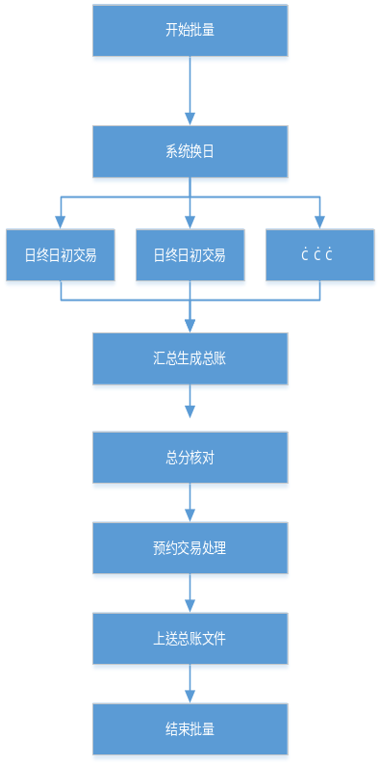

批量扣款
批量扣款针对已经到期的贷款或者逾期的贷款从客户还款账户扣款，扣款后根据产品配置的本息偿付顺序进行还款。

功能说明
批量扣款贷款系统以文件方式与核心系统进行交互。
批量扣款文件主要分为两部分：一是传入核心系统的扣款数据，二是从核心系统返回的扣款数据。
每日两次。日终一次，日初一次。对所有应收欠款进行扣款处理.
批量扣款主要处理内容如下：
- 生成批量扣款数据
根据贷款还款计划生成当日需要还款的贷款扣款记录数据，并标记贷款为锁定，在批量扣款未完成时不能进行还款交易；
- 生成批量扣款文件
根据贷款扣款记录数据生成批量扣款格式文件，并上送核心系统；
- 收到批量扣款结果文件处理
接收核心系统返回的扣款结果文件，并导入数据库表中；
- 按照扣款结果进行贷款还款
根据每笔贷款扣款结果金额，完成一般还款操作；

业务流程
